かけ算 (２年)
８防府地区

Ⅰ 課題 「算数の『深い学び』を求めて」
～数学的に考える力を確かに育む授業の工夫～
Ⅱ 課題について
「算数は楽しい」、「算数で学んだことは役に立つ」という思いは、「深い学び」を積み重ねていくことで、子どもの中から生まれる。その思いは、算数・数学科で求める資質・能力を向上させ、学びに向かう力を育んでいく。「深い学び」を通して獲得した知識・技能は生きて働くものとなり、磨かれた思考力・判断力・表現力は未知の状況にも対応できるものへと高まっていくと期待する。そして、それらの経験が、算数を学ぶ喜びにつながり、学びに向かう人間性を育んでいくと考える。
そこで、算数の「深い学び」を促進するために、以下の２点の実現を求めて単元構成や学習過程を工夫していきたい。

（１）「深い学び」を促進する「主体的な学び」を求めて
（２）「深い学び」を促進する「対話的な学び」を求めて

（１）「深い学び」を促進する「主体的な学び」を求めて
「深い学び」をめざすとき、子どもの「解決したい」という思いが、学びの推進力となる。
そこで、導入では、正しい式と間違っている式を提示する。2者択一の場面を設定し、全員が「どっちが正しいのかな。」「なぜ、正しいか、説明したい。」など、「解決したい。」という思いをもたせたい。その後、課題が一人ひとりに自分事として強くとらえることができるように、「めあて」と選ぶ活動を関係づけていく。
演算の根拠を説明するアイテムとして、「縦並べ図（簡易数直線図）」を提示する。数直線図を、学年の発達段階に合わせて改良した図である。単元を通してこの図を活用し、全員が、自分のものとしてかくことができるようにしたい。図をかいて課題解決するように展開するなど、自力解決の取り掛かりに重点をおいて支援する。乗数と被乗数と図の関係を考えながら取り組む姿勢を育みたい。
授業の終末では、振り返りの観点を示し、自分の言葉で学んだことをまとめる活動を行う。児童の振り返りを広めたり、教師が学びのよさを価値づけたりすることで、主体的に解決する学びのよさを実感させたい。

（２）「深い学び」を促進する「対話的な学び」を求めて
「深い学び」をめざすとき，自他の見方や考え方をよりよいものにするために，互いの見方や考え方を論理的に伝え合ったり，事柄の本質について話し合ったりすることが必要である。
そこで、ホワイトボードを利用して、ペアで考えをまとめる場を設定し、自分の立場をはっきりさせる。全体の場では、ホワイトボードを互いの共通点を探らせるアイテムとして活用する。比較していく中で、それぞれの見方や考え方のよさに気付いたり、それらを統合させる視点を見出したりできるように展開したい。
Ⅲ 指導案
第２学年 算数科学習指導案
日 時 平成２９年１０月３１日 ５校時
1指導者
２ 単元について

（１）児童について
本学級の児童(男子１５名、女子１２名)は、算数の学習に意欲的に取り組む児童が多い。理解に時間がかかる児童もいるが、早く課題が終わった児童が友だちに教えたりする場面も見られる。
計算など答えがはっきりしている問題は、自信をもって発言できる児童が多いが、自分の考えを説明する場面になると、発言する児童が限られており、自信をもてずに発表できない児童が多い。自分で考えるプロセスを大切にし、それを全体で受容的に共有しあうことで、考えをより深めながら課題を解決し、「できた」「わかった」という達成感を感じることができる授業づくりをしていく必要があると考える。
児童はこれまでに「かくれた数はいくつ」などの学習でテープ図を使いながら立式をするという経験をしている。しかし、図を用いることの便利さには気づけていない児童が多い。

（２）教材について
本単元は、新しい演算となる、乗法の学習である。
かけ算（１）では、同数累加で１つ分の数のいくつ分というかけ算の意味を理解し、九九を唱えたり、それを適用したりできることをねらいとしている。５、２、３、４の段のかけ算を構成したり、確実にかけ算九九の計算をしたりすることができるように十分習熟させるとともに、生活の中で活用できることをめざす単元である。
また、かけ算を累加としてとらえるだけでなく、１つ分の数の何倍になるかを児童が比例的に考える学習を仕組むことにより、上学年で学習する比例の素地を養う単元になる。

（３）指導について
本単元では、数直線図につながる図（以下、簡易数直線図）を用いながらかけ算の意味を理解していくことで、かけ算の仕組みを比例的にとらえることができるようにする。その際に、簡易数直線図を用いることで、「１」に着目させるとともに、かけ算には２単位４数値があることに気づかせる。指導に当たっては、以下のことに留意したい。
○ 簡易数直線図、式、言語を結びつけるようにする。また数図ブロックの操作とも関連づけるようにする。
○ 児童が簡易数直線図を問題解決の道具として活用することができるように、図のかき方を継続して指導する。
○ 自分の考えをもてるように、一人学びの時間を確保する。また、考えたことをペアで紹介し合ったり、深め合ったりさせることで、自分の考えに自信をもち、全体で話し合う時も進んで発表ができるようにする。

３ 単元の目標
かけ算の意味を理解し、５、２、３、４の段のかけ算を構成し、九九を唱えたり、それを適用したりできる。

４ 評価規準
関心・意欲・態度 | ・同じ数を何回も加える場面（累加）の簡潔な表現として、乗法九九のよさに気づき、ものを数えるときに、進んでまとまりを作って乗法を用いようとしている。
数学的な考え方 | ・累加の考えをもとに、乗法九九を構成している。
技能 | ・乗法九九が用いられる場面を、具体物を用いて表したり、言葉や式で表したりすることができる。  ・乗法九九を確実に唱えることができ、それを用いることができる。
知識・理解 | ・乗法は、一つ分の大きさが決まっているときに、そのいくつ分かに当たる大きさを求める場合に用いられるなど、乗法が用いられる場合について知り、乗法の意味について理解している。

５ 指導計画 (全１８時間)
次 | 時間 | 主な学習活動・内容 | 指導上の留意点 | 主な評価規準
第一次  かけ算のしき  第二次  かけ算の九九 | １  ２  ３  ４  ５  ６  ７  ８  ９  10  11  12  13  14  本時  15  16  17  18 | ・乗り物に乗っている人数を数図ブロックに置き換えて調べる。  ・問題文から「４の３つ分」をとらえ、かけ算の意味と式のかき方を知る。  ・問題文から「何㎝のいくつ分」を考え、かけ算の式にかく。  ・長さをもとに、「倍」の意味とかけ算について知る。  ・「１倍」の意味を知る。  ・５ずつ増える問題場面について、１台分から４台分までをかけ算の式にかき、数図ブロックを使って答えを求める。  ・５の段の九九の唱え方を知り、唱える。  ・５の段の九九のカードを作成し、九九のカードで、５の段の九九を練習する。  ・題意をつかみ、かけ算の式にかき、答えを求める。  ・１台分から４台分までをかけ算の式で表し、数図ブロックで答えを求める。  ・答えがいくつずつ増えているかを調べ、２の段の九九を構成する。  ・２の段の九九の唱え方を知り、唱える。  ・題意をつかみ、かけ算の式にかき、答えを求める。  ・１台分から４台分までをかけ算の式で表し、数図ブロックで答えを求める。  ・答えがいくつずつ増えているかを調べ、３の段の九九を構成する。  ・３の段の九九の唱え方を知り、唱える。  ・題意をつかみ、かけ算の式にかき、答えを求める。  ・１台分から４台分までをかけ算の式で表し、数図ブロックで答えを求める。  ・４の段の九九の唱え方を知り、唱える。  ・題意をつかみ、かけ算の式にかき、答えを求める。  ・４の段の九九のカードを作成し、練習する。  ・２、３、４、５の段の九九を使って、基準量が後に示された適用題を解く。  ・絵を見て１つ分の数が何かを見つけ、問題カードの□にあてはまる数を考える。  ・身の回りからかけ算になる問題をみつけ問題カードをつくる。  ・既習事項の復習  ・評価問題  ・振り返り | ・具体的な操作をさせることで、基準量の「いくつ分」という見方ができるようにする。  ・基準量を確認しながら数図ブロックをならべさせる。  ・基準量を確認しながら「何のいくつ分」を考えさせた上で立式させる。  ・図で示すことで倍の意味がとらえられるようにする。  ・児童全員が自力で九九を構成できるように十分に時間をかける。  ・一斉に唱えさせるだけでなく、ペアやグループ、個別など工夫する。  ・順に唱えるだけでなく、逆からも唱えさせる。  ・簡易数直線図のかき方を示しながら、立式させる。  ・数図ブロックの操作を通して、基準量とその「いくつ分」をとらえさせ、答えが２ずつ増えていくことに気づかせる。  ・簡易数直線図のかき方を示しながら、立式させる。  ・５の段や２の段の九九と違い、まとめて数えるという経験が少ない段なので、数図ブロックを用いて、十分に時間をかけながら構成させていく。  ・簡易数直線図をノートにかかせながら、立式を考えさせる。  ・九九の構成には慣れてきていると考えられるが、個別学習を行う際には、一人ひとりの数図ブロックの操作や答えを求める様子などを、細かくとらえ、個々に適切な助言ができるようにする。  ・簡易数直線図をノートにかかせながら、立式させる。  ・簡易数直線図をノートにかかせながら、立式させる。  ・問題作りに抵抗がある児童のために、「もんだいカード」として、枠だけのものと、「式」「場面の絵」「問題」のいずれか１つがかかれているものの２種類を準備し、児童に選ばせる。 | 【知】基準量の「いくつ分」という見方について理解している。(操作・つぶやき・発言）  【知】かけ算の意味とかけ算の式について理解している。(ノート･発言）  【技】かけ算の用いられる場面を式にかき、その答えを累加で求めることができる。(ノート･発言）  【知】倍の意味を知り、かけ算が用いられる場面について理解している。(観察・ノート)  【技】乗数が１ふえると答えが５ずつふえることを使って５の段を構成することができる。（発言･ノート）  【技】５の段の九九の唱え方を知り、カードを作成している。（発言・活動）  【考】５の段の九九を用いて適用題を解くことができる。（活動・ノート）  【技】乗数が１ふえると答えが２ずつふえることを使って、２の段の九九を構成することができる。（発言・ノート）  ・２の段の九九を唱えている。（発言･活動）  【考】２の段の九九を用いて適用題を解くことができる。（発言・活動・ノート）  【技】・乗数が１ふえると答えが３ずつふえることを使って、３の段の九九を構成することができる。（発言・ノート）  ・３の段の九九を唱えている。（発言･活動）  【考】３の段の九九を用いて適用題を解くことができる。（発言・活動・ノート）  【技】・乗数が１ふえると答えが４ずつふえることを使って、４の段の九九を構成することができる。（発言・ノート）  ・４の段の九九を唱えている。（発言･活動）  【考】４の段の九九を用いて適用題を解くことができる。（発言・活動・ノート）  【考】図を使って基準量が後に示された適用題を解くことができる。（発言・ワークシート）  【考】かけ算の問題を、簡易数直線図を用いて正しくつくることができる。（カード）  【技】適用題を解くことができる。（発言・ノート）

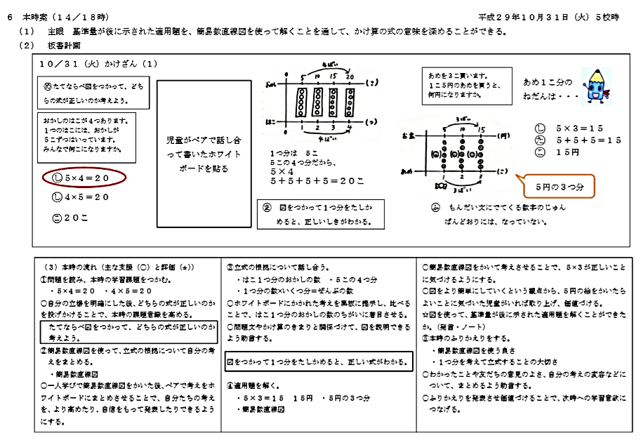

Ⅳ 授業の実際・子どもの反応
（１）「深い学び」を促進する「主体的な学び」を求めて
教師の発問 | 子どもの反応
・では、この問題の式が言える人  ・４×５。他にありますという人いる？  ・５×４だと思いますという人  ・４×５と５×４と出てきたけど、どっちなんかね。  ・ねえ。これ、実はね。どっちかの式が正解で、どっちかの式が間違いなの。  ・みんな、どっちが正しいか、気にならん？  ・今日みんなでちょっと調べてみよう。みんな、何を使ったら調べられそう？  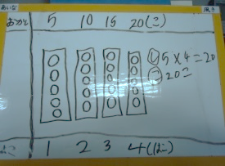  ・縦並べ図ね。いつも使っている縦並べ図を使って、どっちの式が正しいか、みんなで調べてみよう。 | ・はい。４×５です。  ・５×４  （何人か挙手）  ・式は反対でも答えはどちらも２０  ・４×５かな。  ・気になる。気にならん。  ・縦並べ図  （ペア、学級全体での話合いへ）

（２）「深い学び」を促進する「対話的な学び」を求めて

教師の発問・指示・支援 | 子どもの反応
・では、今、みんなが貼ったのを見たら、図が全部同じ？  どこが違う？○さん、どこが違う？  ・他に何が違う？  ・図が違う。例えば、これと、これに しようか。（図を選ぶ）  これ、何が違う？  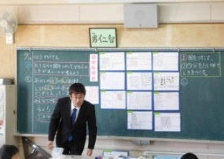  ・箱がない。そうだね。箱がないね。 他には？  ・４でできているところと５回目もやっているところ  ・これとこれを比べてみて。これと、これは、何が違う？  ・箱の数はどっちが多い？  ・下の方が箱の数が多いと思う人。下の方が箱の数が多いよね。  ・箱の数が多いということは箱の中の何の数が違う？  ・丸って何？  ・（２枚のホワイトボードを指し、）箱の中のお菓子の数がこれとこれがあるよね。 | ・同じじゃない。４×５の人と５×４の人がいる。  ・図が違う。  ・お菓子の箱がない。  ・４できているところと５回目をかいているところがある。  ・箱の数。  ・縦並べ図の下。  ・はい。  ・まる。  ・1つ分  ・お菓子の数が違う。クッキー  ・５×４だったら５こだけど、４×５だったら４こ

Ⅴ 考察
本時では、４×５と５×４の２つの式についてどちらが正しいのか簡易数直線図を使って考えた。そして、ペアの考えをかいたホワイトボードを使って話合いをした。学級全体で話し合う時には、２枚のホワイトボードに焦点化して話し合った。簡易数直線図を使って考えることで、かけ算についての理解が深まったと考える。
（１）成果
○図、式、言語を結びつけることについて
ある児童が、簡易数直線図を見て、箱が４つの図と、５つの図があることに気がついた。その気
づきを全体に広げることで、箱１つ分に入っているおかしの数に着目させることができた。さらに、
簡易数直線図と式を対応させることで、問題に応じた式について視覚的に確認することができた。
○簡易数直線図の継続的な指導について
一人学びで、簡易数直線図をノートにかかせる際に、「何からかいたらいい？」と問い、１つ分の
数からかくことを確認した。このように、単元を通して、スモールステップで繰り返し指導するこ
とで、児童は問題解決でこの図を用いることができるようになってきた。
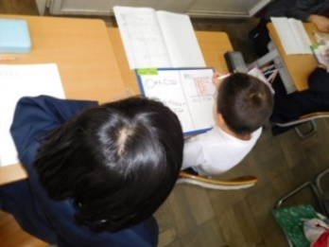
○自分の考えをもち発表できるようにすることについて
自分の考えをノートに書かせた後に、ペアでホワイトボードを
利用して考えをまとめさせた。そのことにより、児童は自信をも
って自分たちの考えを提示することができた。学級全体では、そ
れらのホワイトボードを利用して話合いをすることができた。
授業後の児童の振り返りには、「最初は４×５と思っていたけれ
ペアでホワイトボードに考えをまとめる
ど、みんなの説明で、気持ちが変わりました」「答えが同じでも、
式は違ったので、次は間違えないようにしたいです」など、式の意
味を考える記述が多くあった。簡易数直線図を使って話し合った成果であると考える。
（２）課題
○導入について
授業後の協議会では、導入について、箱やお菓子の絵や具体物を見せるなどの工夫をするとより
よい思考につながったのではないかという意見が出された。絵や具体物によって「１つ分の数」の
イメージを児童がしっかりともてるようにすることが大切であると考えた。
○時間配分について
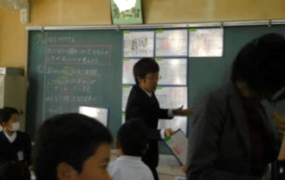
本時では、話合いの段階で全員が納得することを強く意識し
すぎたため、適応題をする時間が無くなってしまった。協議会
では、適応題に取り組む段階で納得できる児童もいるのではな
いかという意見が出された。発問をより精選するなどの工夫と
併せて、適切な時間配分について考える必要がある。
協議会では、ホワイトボードの活用の仕方についても意見が
ホワイトボードを使っての話合い
出された。ホワイトボードをペアの手元に置いておいた方が自
分の考えを確認したり、他の考えと比較したりしながら活動できたという意見もあった。これからも、ホワイトボードのより有効な活用方法について考えていきたい。
（３）おわりに
今回の研究と実践の過程における日頃の積み重ねの中で、児童の力が着実についていく姿が見ら
れたことがうれしかった。単元を通して、簡易数直線図を繰り返し用いながら、ノートやホワイトボードにかく力、話し合う力（ペアで、学級全体で）、聞く力などを伸ばすことができた。児童は、自分の考えをもって自信をもって、思考することができるようになってきた。これからも、児童が課題を自らの力で意欲的に考え、他の児童と関わり合う中で考えを深め、課題を達成できるような授業づくり、学級づくりをめざしていきたい。

Ⅵ 研究の経過
８月１８日（金）指導案検討及び講話
1０月３１日（火）研究授業及び研究協議

